**Упражнение - Тенденции посещаемости сайта**

* Данные: Таблица с датами и количеством посещений сайта за каждый день.
* Задача: Визуализировать тенденции посещаемости сайта с помощью графика. Выделить дни с максимальным и минимальным количеством посещений.

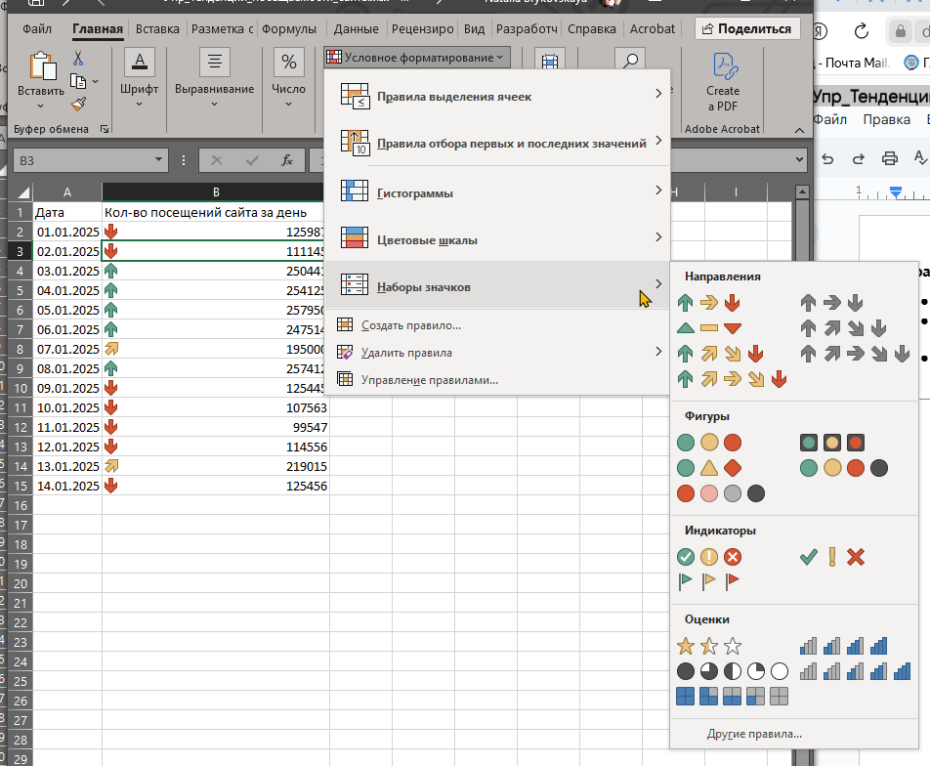

* Подсказка: Используйте условное форматирование "Наборы значков", чтобы выделить дни с максимальным и минимальным количеством посещений.

